NGỮ VĂN KHỐI 6: ĐĂNG BÀI TRÊN FACEBOOK NGÀY 04/02/2021
Chào tất cả các em học sinh khối 6 thân mến! Hôm nay, cô gửi khối 6 video bài giảng:
Tiết 86: C : PHƯƠNG PHÁP TẢ CẢNH (từ trang 45 đến trang 48/SGK)
Bài học ngày hôm nay sẽ giúp chúng ta biết được cách làm một bài văn, đoạn văn tả cảnh theo một thứ tự nhất định.
Chúng ta cũng tìm hiểu nhé!
1. Các em nhấp vào link sau để nghe bài giảng:
https://www.youtube.com/watch?v=I2v60fKOzgo
HS xem Video bài giảng kết hợp với ngữ liệu thông tin ở SGK để hình thành nội dung kiến thức bài hôm nay.
2. Các em sẽ ghi bài vào tập học chính khóa theo nội dung trong hình ảnh cô ĐÍNH KÈM trên bài đăng và nắm kĩ nội dung Ghi nhớ
3. Để củng cố lại những kiến thức chúng ta được học tập qua bài giảng hôm nay, các em hãy hoàn thành BÀI TẬP CỦNG CỐ có nội dung trong link sau :
https://docs.google.com/document/d/1G0dK4_2Fw7XX77XHjZ1c5nqDMKWiihQXl3pVEGL65zY/edit?usp=sharing
HS thực hiện bài tập trong mục 3 vào giấy kiểm tra, nộp lại vào ngày 18/2/2021 để giáo viên đánh giá.
Lưu ý: HS tham học comment theo cú pháp: HỌ VÀ TÊN_LỚP để giáo viên điểm danh
Cô chúc các em làm bài thật tốt và đạt kết quả cao!
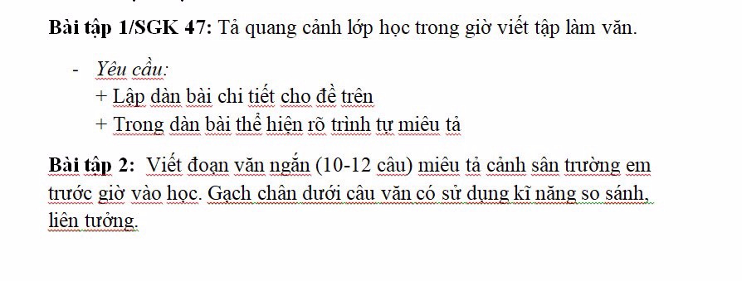

Chào tất cả các em học sinh khối 6 thân mến! Hôm nay, cô gửi khối 6 video bài giảng:
Tiết 88-89: A BUỔI HỌC CUỐI CÙNG : (từ trang 49 đến trang 56/SGK)
Bài học ngày hôm nay sẽ giúp chúng ta biết giữ gìn và yêu quý tiếng mẹ đẻ, và hiểu được đó là một phương tiện của lòng yêu nước. Chúng ta cũng tìm hiểu nhé!
1. Các em nhấp vào link sau để nghe bài giảng:
https://www.youtube.com/watch?v=8F3ETfVIf3w
HS xem Video bài giảng kết hợp với ngữ liệu thông tin ở SGK để hình thành nội dung kiến thức bài hôm nay.
2. Các em sẽ ghi bài vào tập học chính khóa theo nội dung trong hình ảnh cô ĐÍNH KÈM trên bài đăng và nắm kĩ nội dung Ghi nhớ
3. Để củng cố lại những kiến thức chúng ta được học tập qua bài giảng hôm nay, các em hãy hoàn thành BÀI TẬP CỦNG CỐ có nội dung trong link sau :
https://docs.google.com/forms/d/e/1FAIpQLSc33YLtFhyLghNOmKGsd-2ePpjtxOKRy8-S2goP9rz3TKTq0w/viewform?usp=sf_link
HS thực hiện bài tập trong mục 3 theo yêu cầu, hạn cuối là ngày: 16/2/2021 để giáo viên đánh giá.
Lưu ý: HS tham học comment theo cú pháp: HỌ VÀ TÊN_LỚP để giáo viên điểm danh
Cô chúc các em làm bài thật tốt và đạt kết quả cao!
